Nelskamp R 13 S Reformziegel Flächenziegel
Dachziegelwerke Nelskamp

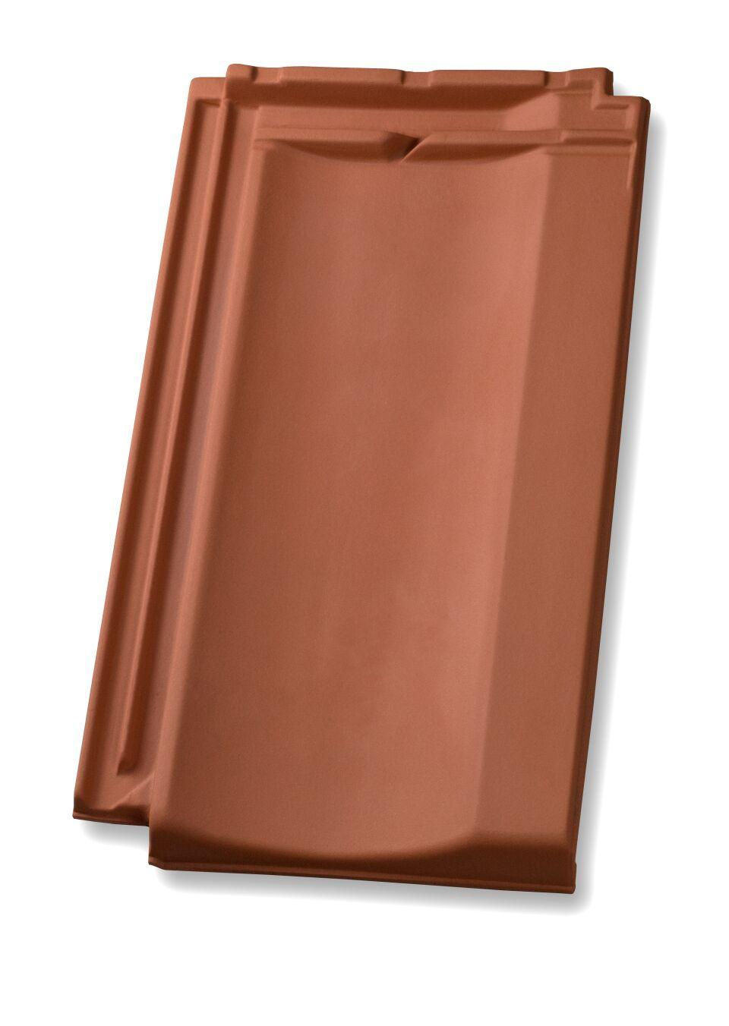Eigenschaften
Art Dachziegel
Reformziegel
Farbton
anthrazit, braun, dunkelbraun, dunkelgrau, dunkelrot, rot, schwarz
Format
Ganzer Ziegel, Halber Ziegel
Oberfläche
engobiert, unbehandelt
Werkstoff
Ton
Breite (mm)
253,00
Länge (mm)
438,00

